Fiche de Tests n° 01 – Type : FON02 – Mettre à jour le statut d’un livre

Type :  fonctionnel □ IU □ données et BDD □ Profilage
□ Charge □ stress □ volumétrie □ sécurité contrôle
□ basculement récupération □ configuration □ tests d'installation
Descriptif | Description
Version du projet | 1.0
Version du logicielle à tester | xx
Version des logiciels Tiers | xx
Nom du Testeur | xx
Date | xx
Description de la fonctionnalité :
Le gestionnaire doit pouvoir mettre à jour le statut d’un livre. Pour se faire, il doit être connecté. Il peut modifier le statut du livre en « Disponible », « Réservé », ou « Emprunté ».
Pré-requis:
- Base de données de la bibliothèque ;

[les données à avoir en début de tests : contenu des fichiers de configuration, contenu des tables en base de données, les paramètres pour un test sur une seule méthode...…]:
Procédure/ déroulement :
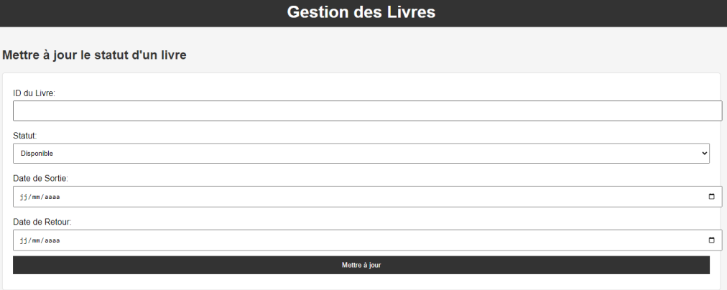
Le gestionnaire peut mettre à jour le statut d’un livre afin de confirmer ou non qu’un livre soit disponible pour l’utilisateur.
A partir de la page d’accueil du site, une fois la connexion effectuée :
Étape 1 : Cliquer sur le champ « ID du Livre » ;
Étape 2 : Choisir un statut (disponible, emprunter ou réserver);
Étape 3 : Cliquer sur le champ Date de sortie « jj/mm/aaaa » afin de définir une date de sortie;
Étape 4 : Cliquer sur le champ Date de retour « jj/mm/aaaa » afin de définir une date de retour;
Étape 5 : Cliquer sur le bouton « Mettre à jour »
Bonus : onglets « Accueil » et bouton « gestion des utilisateurs » en bas de la page, disponibles sur cette page.
Résultat attendu :
Le résultat doit apparaitre sous forme de pop-up qui affiche « Statut du livre mis à jour ».
Résultat obtenu:
[Expliquer le résultat observé]
Synthèse : □ OK □ KO
Explications :

[des commentaires sur les causes possibles si idée]
Document  (version / date) | Disponibilité | Revu | Ressource | Notes
Spécification d’exigences logicielles | □ Non | □ Non
Spécifications des cas d’utilisation | □ Non | □ Non
Réalisation des cas d'utilisation | □ Non | □ Non
Prototype d’interface utilisateur | □ Non | □ Non
Architecture logicielle | □ Non | □ Non
Plan de développement logiciel | □ Non | □ Non

Exigences à tester

Exigences fonctionnelles
Les exigences fonctionnelles décrivent le comportement d’un système : il doit répondre aux besoins des utilisateurs.
Ici, c’est la fonctionnalité « Mettre à jour le statut d’un livre » qui est à tester.

Diagramme de cas d’utilisation
Ce diagramme est fait comme si on avait fait plusieurs pages de test pour chaque statut du livre, or, par manque de temps, nous avons fait 1 seul document regroupant tous ces statuts.
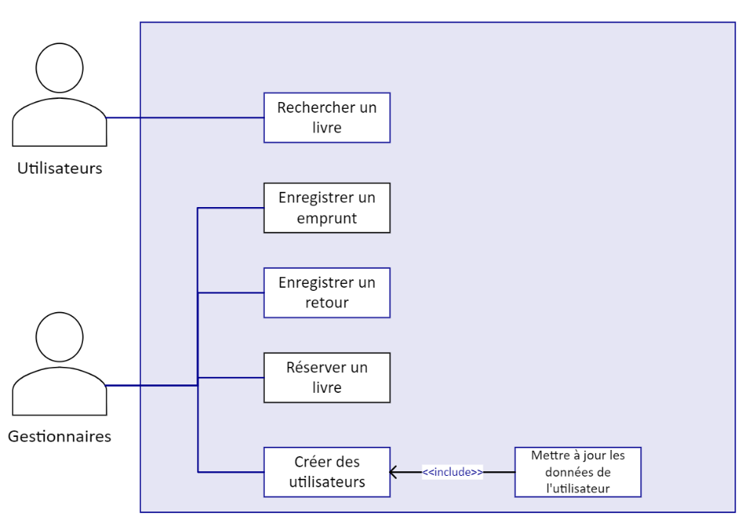

Diagrammes de séquence

Rechercher un livre

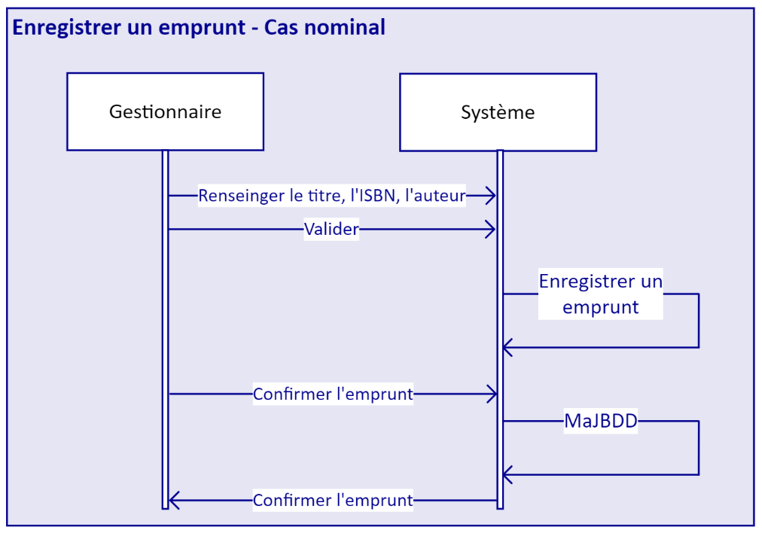
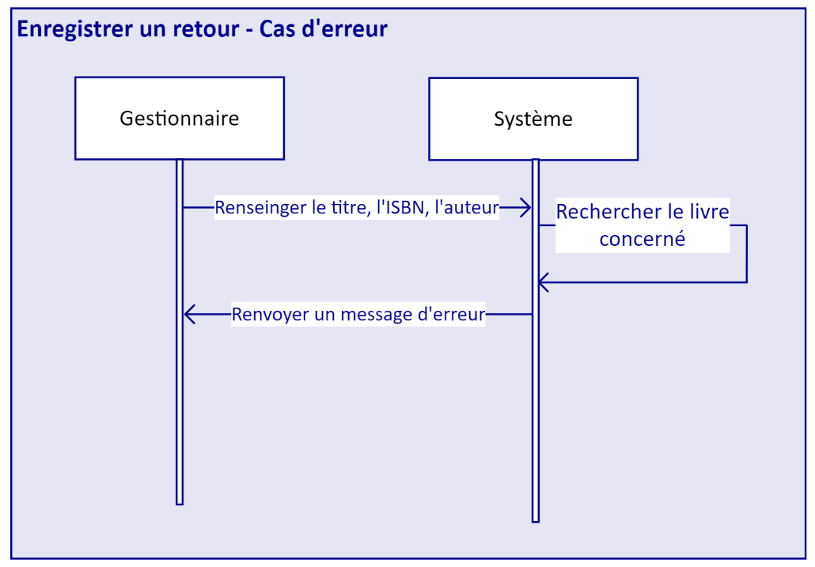
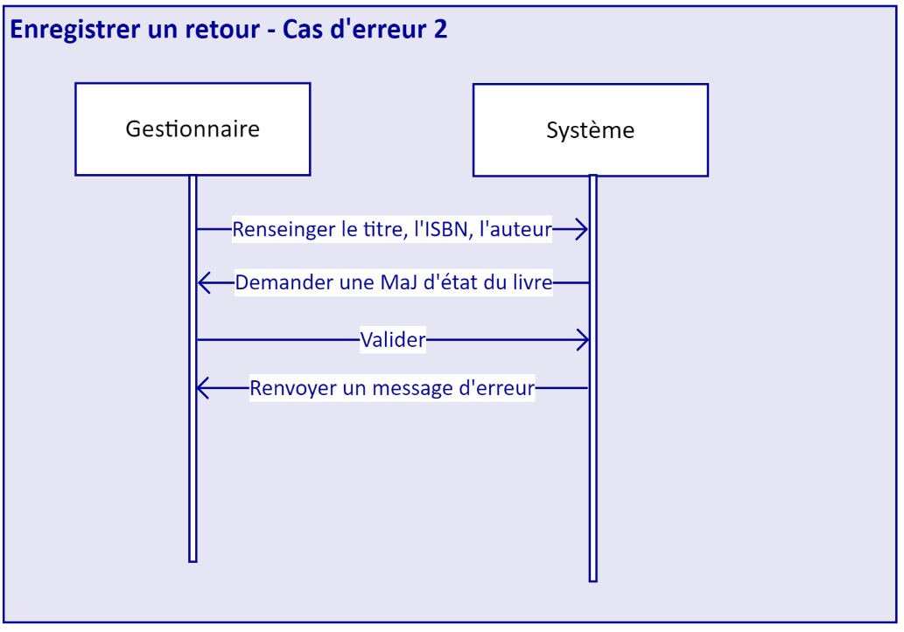
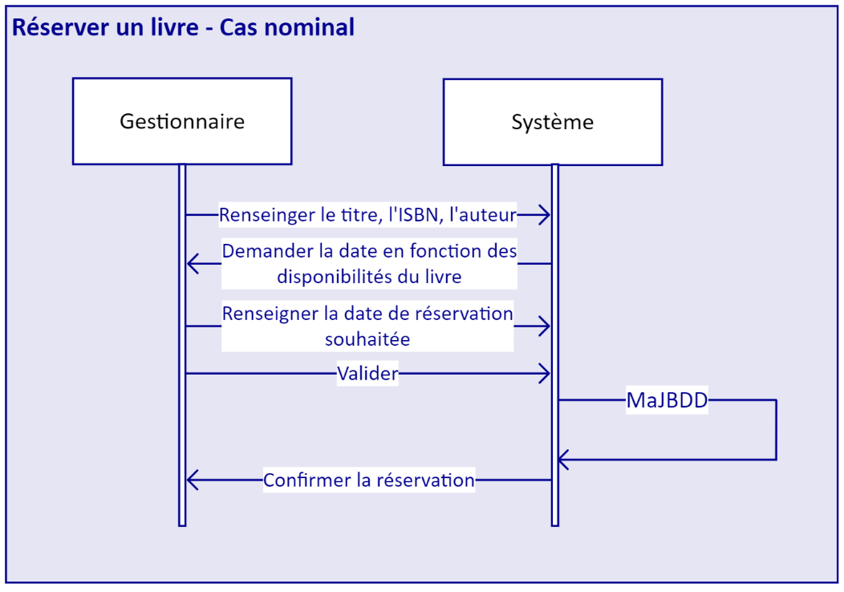
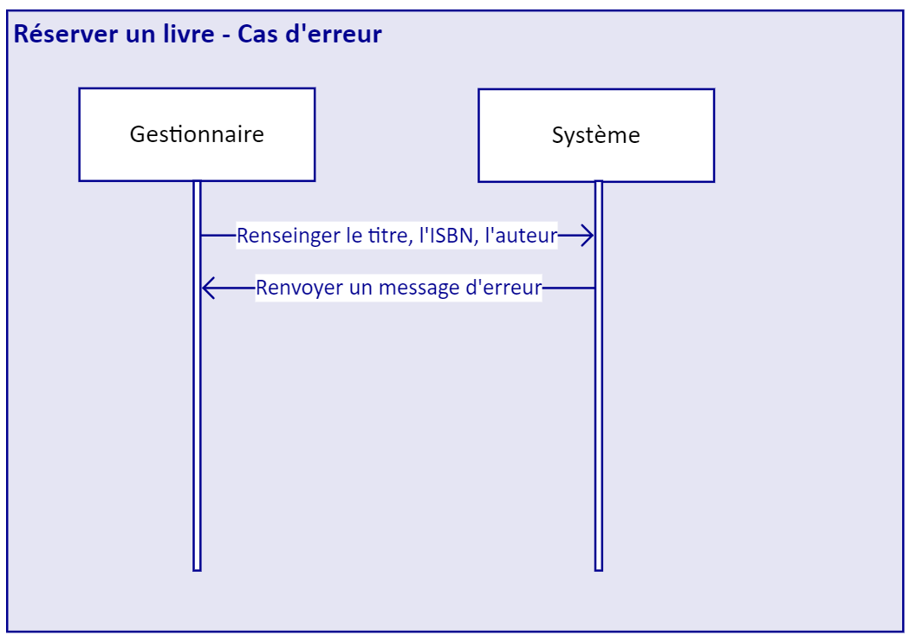
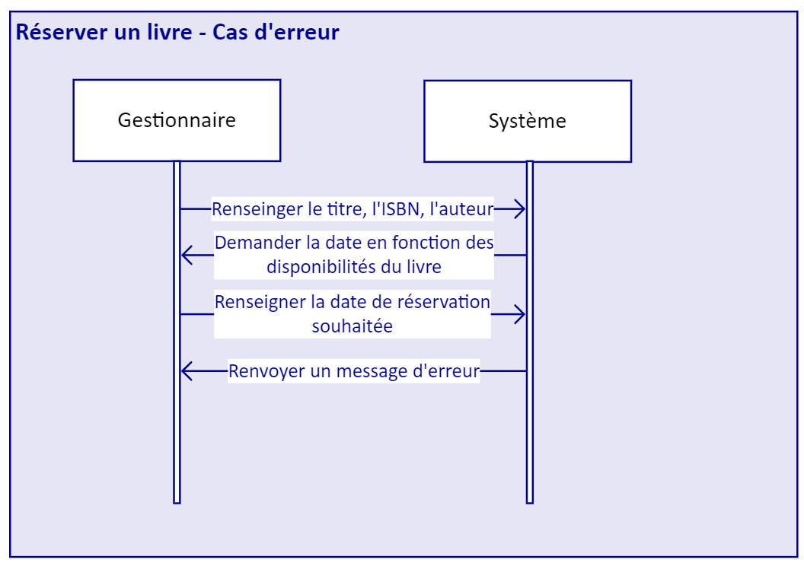

Stratégie de tests
L’objectif de ce test est de vérifier que la fonctionnalité de mise à jour du statut de livres fonctionne correctement, en permettant au gestionnaire de rendre disponible, d’emprunter, réserver, un livre et d’afficher le pop-up de validation.
Les exigences à tester incluent :
- La saisie de données : la possibilité de :
  - Saisir un id de livre dans le champ « ID du Livre »;
  - Choisir un statut (disponible, emprunter ou réserver);
  - Définir une date de sortie et une date de retour.
- La fonctionnalité du bouton « Mettre à jour » pour initier la mise à jour du statut du livre ;
- L’affichage correct des informations mises à jour pour le livre;

Test 1 : Mise à jour du statut du livre

Description:
Vérifier que le gestionnaire peut mettre à jour le statut d’un livre en entrant les données valides.

Implémentation :
- Utiliser Selenium WebDriver pour automatiser la saisie de l’ID du livre dans le champ « ID du Livre ».
- Choisir un statut (disponible, emprunter, réserver).
- Définir une date de sortie valide dans le champ « Date de sortie ».
- Définir une date de retour valide dans le champ « Date de retour ».
- Cliquer sur le bouton « Mettre à jour ».
- Vérifier que les informations mises à jour sont correctement affichées.

Critères de réussite :
- Les informations du livre doivent être mises à jour correctement.
- Les dates de sortie et de retour doivent être enregistrées correctement.
- Le pop-up de validation apparait.

Environnement de test
Ces tests seront exécutés dans un environnement sécurisé avec des données connues pour assurer la reproductibilité et la fiabilité des résultats.

Conclusion
Ces tests permettront de valider la fonctionnalité de mise à jour du statut de livres en ligne en s’assurant que les gestionnaires peuvent mettre à jour le statut d’un livre en entrant son ID, en choisissant un statut et en définissant les dates de sortie et de retour. Le système doit gérer correctement les cas où les données saisies sont invalides.
La mise en œuvre de ces tests via Selenium WebDriver assurera une exécution automatisée et répétable des scénarios de test.

Types de tests

Tests fonctionnels

Stratégie pour les tests fonctionnels
Objectif de test: | Vérifier que la fonctionnalité de mise à jour du statut du livre rencontre la bonne cible de test, incluant la navigation, la saisie de données, le traitement et la récupération.
Technique: | Exécuter les cas d’utilisation, en utilisant des données valides tout en vérifiant :  - Les résultats attendus avec des données valides.  - Mise à jour avec un ID de livre valide:  Saisir un ID de livre valide (code de 3 chiffres) dans le champ « ID du Livre » et choisir un statut (disponible, emprunter ou réserver).  Définir une date de sortie et une date de retour valides et cliquer sur le bouton « Mettre à jour ».  Vérifier que le statut et les dates du livre sont correctement mis à jour.  - Mise à jour avec un ID de livre invalide ou inexistant:  Saisir un ID de livre invalide ou inexistant dans le champ « ID du Livre » et choisir un statut.  Cliquer sur le bouton « Mettre à jour ».  Vérifier les messages d’erreur ou d’avertissement affichés.  - Recherche avec Champs Vides:  Laisser les champs « Titre » et « Auteur » vides et cliquer sur « Rechercher ».
Critère de complétion: | - Tous les tests prévus ont été exécutés.  - Toutes les anomalies identifiées ont été enregistrées.
Considérations: particulières | - Environnements de Test: Les tests doivent être exécutés dans des environnements sécurisés avec des données connues et contrôlées pour assurer la fiabilité et la reproductibilité des résultats.  - Disponibilité des Ressources: S'assurer que les outils nécessaires, tels que Selenium WebDriver, sont disponibles et configurés correctement.  - Coordination avec les Développeurs: Collaborer étroitement avec les développeurs pour résoudre les anomalies identifiées et clarifier les exigences fonctionnelles si nécessaire.

Tests d’interface utilisateur

Stratégie pour les tests d’interface utilisateur
Objectif de test: | Évaluer:  - La navigation des cibles de test représente les fonctions de mise à jour de statut de livres et les exigences, incluant la navigation d’écran à écran, de champ à champ, et l’utilisation des modes de déplacement tels que les touches de tabulation, le mouvement de la souris et les raccourcis clavier…
Technique: | - Écran de Recherche:  Vérifier que le champ « ID du Livre » est accessible et accepte les saisies correctes (code de 3 chiffres).  Vérifier que le menu de sélection du statut (disponible, emprunter, réserver) est accessible et fonctionnel.  Vérifier que les champs « Date de sortie » et « Date de retour » sont accessibles et acceptent les dates correctes au format « jj/mm/aaaa ».  Vérifier que le bouton « Mettre à jour » est accessible via la souris et les raccourcis clavier.  - Enregistrement de mise à jour:  Vérifier l’affichage du pop-up « Retour du livre enregistré » après avoir cliqué sur le bouton « Mettre à jour » avec des données valides.  Vérifier que les messages d’erreur s’affichent correctement lorsqu’un ID de livre invalide ou une date incorrecte est saisie.
Critère de complétion: | La vérification de chaque écran est concluante en se conformant à la référence ou à une norme acceptable.
Considérations: particulières | Il est possible que toutes les propriétés personnalisables ou des composants d’un tiers ne soient testées.

